16 ans Argent Catholique

-Papa, ça ne te dérange pas de confier l’argent de l’église aux financiers juifs ou protestants ?
-Ce sont ceux qui font le mieux travailler l’argent. Souvent, les catholiques aiment mieux distribuer l’argent que le faire prospérer. Mais, pour une nouvelle école ou un ballon de basket au patronage, l’évêque et le curé aiment bien l’argent.

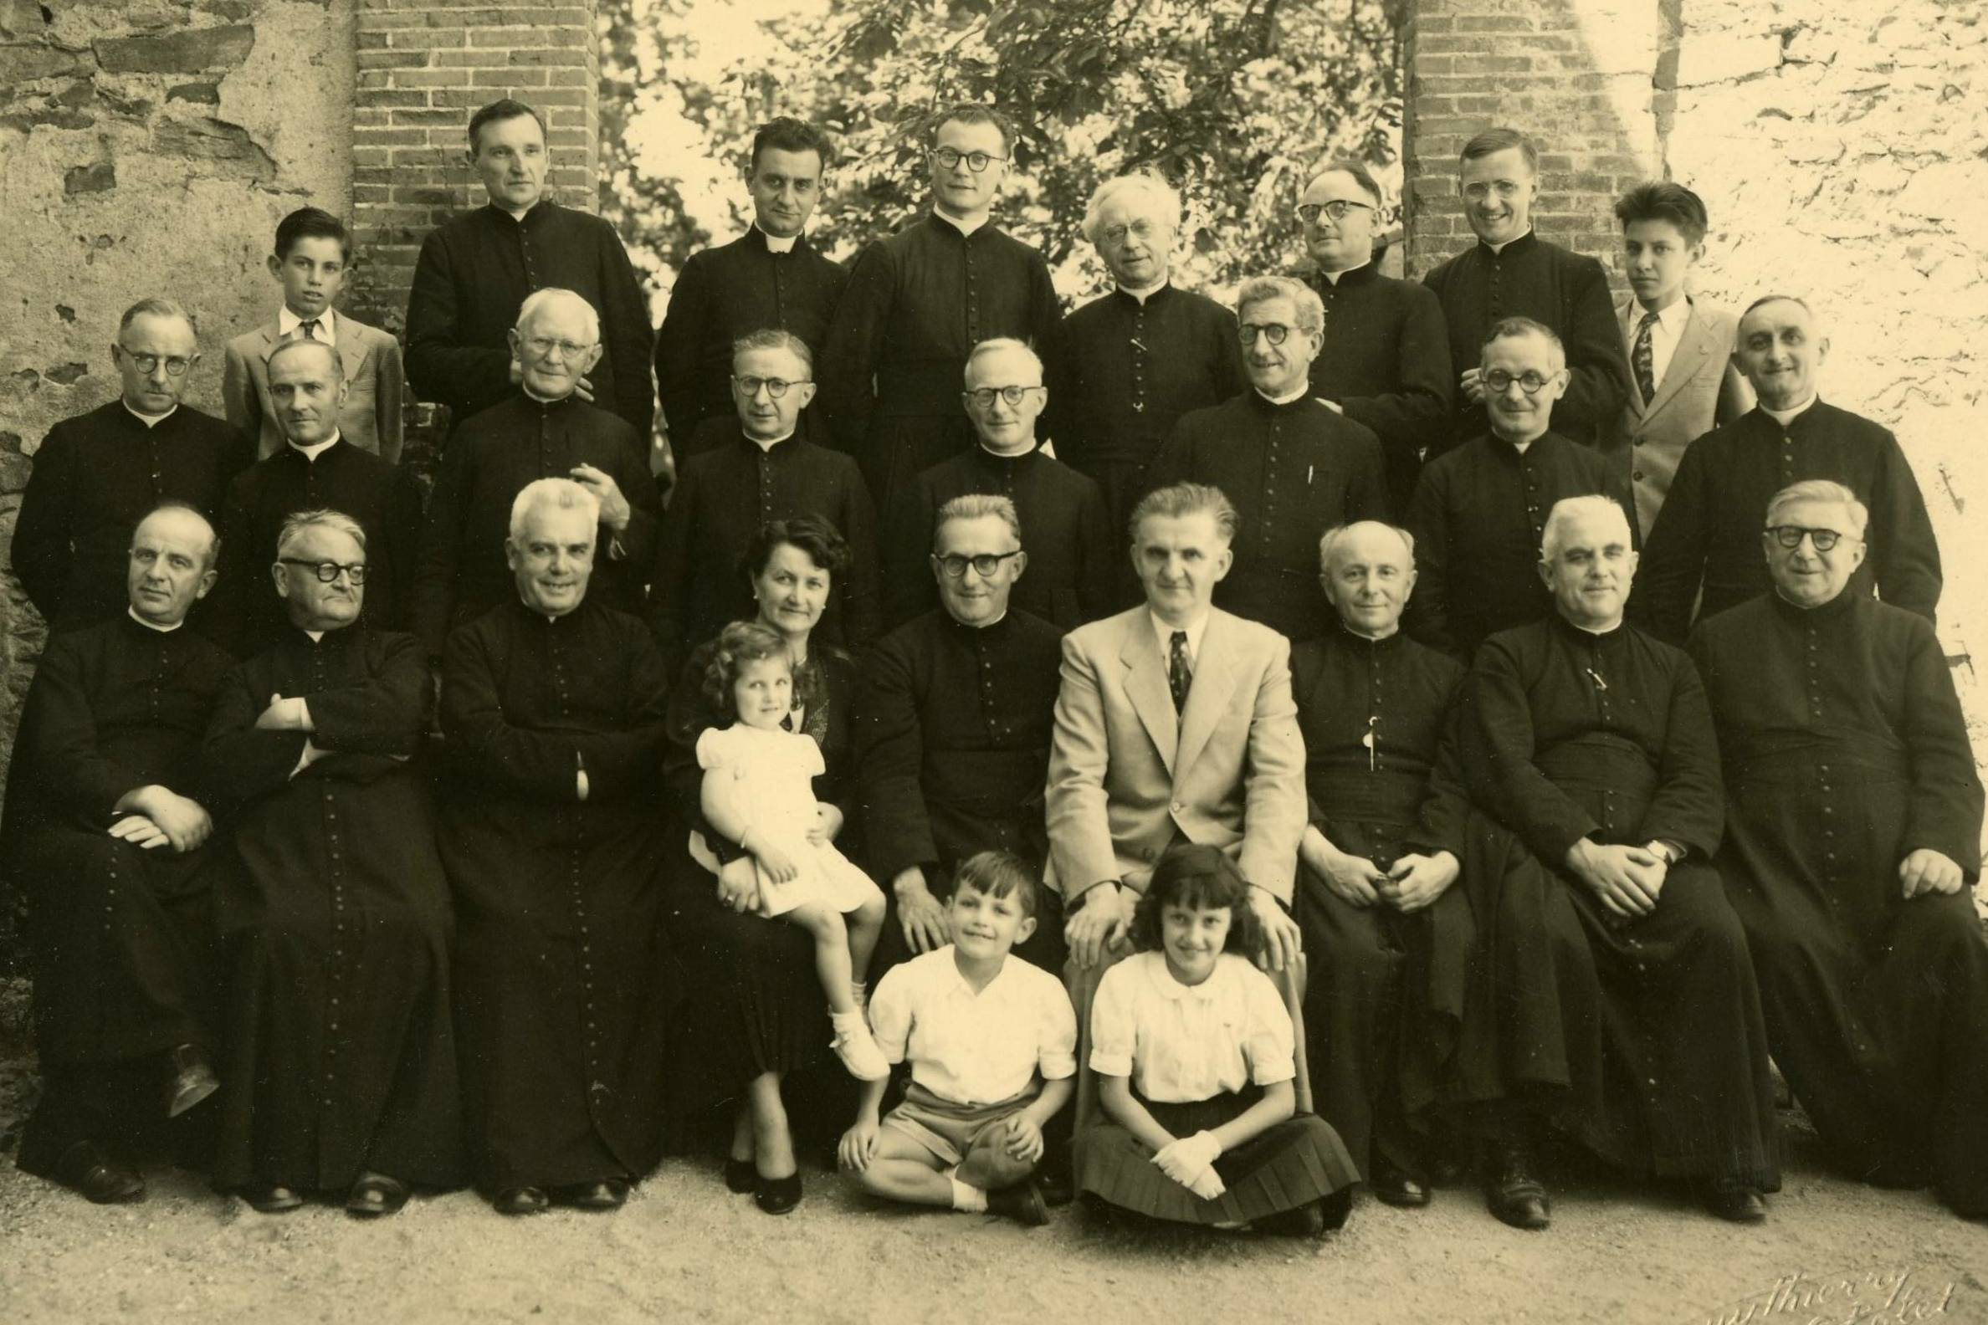
Les prêtres en soutane
Jean-Claude
Jacques
Maman l’Abbé Papa
Marie Tricotin Nicole

© tricotin.net/Histoires 28/08/07 1610

